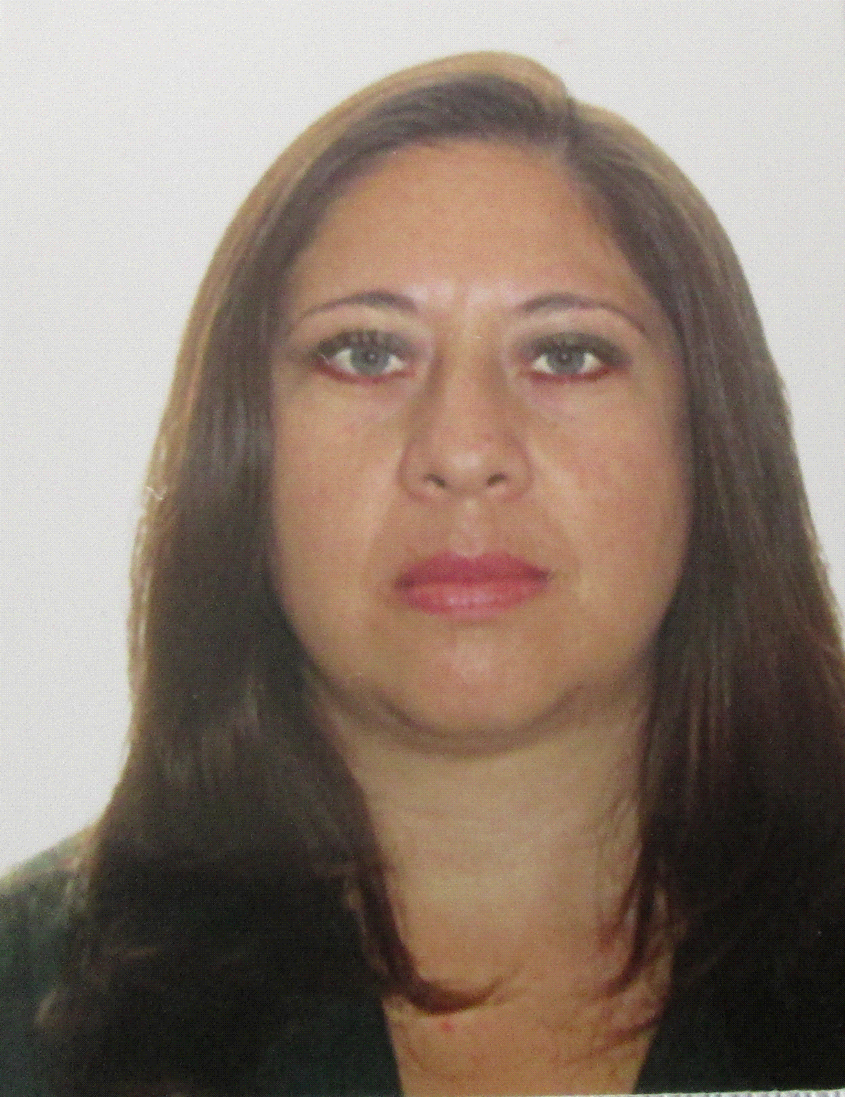
CURRICULUM VITAE

DATOS PERSONALES
Nombre: Myriam Andrea Tarazona Romero
NIE: Y1374165K
Lugar y fecha de Nacimiento: Bogotá, 25 de diciembre de 1.978
Profesión: Ingeniera Biomédica (Homologado
al título universitario oficial español
de Ingeniera Técnica de Telecomunicación, especialidad en
Sistemas Electrónicos).
Tarjeta Profesional: 25244104024CND
Edad: 35 años
Estado civil: Soltera
Dirección: Travessera de les Corts 373, No. 7ª,1a
Barcelona, España

Teléfono: Móvil: (+34)605815468 (España)
Fijo: (+34)935290023 (España)

e-mail: myriamtarazona@hotmail.com
myriam_mat@yahoo.com

FORMACION ACADEMICA

Máster: UNIVERSIDAD POLITECNICADE
CATALUÑA. UPC-BARCELONATECH
Barcelona (España)
Master in Aerospace Science
and Technology.
(Actualmente
Realizando Tesis de Máster
Desgasificación de la resina.
Laboratorio COMPOLAB).

Pregrado: UNIVERSIDAD MANUELA BELTRAN
Bogotá (Colombia)
Ingeniero Biomédico 2003
IX - X Semestre.
Título: INGENIERO BIOMEDICO

Pregrado: UNIVERSIDAD ANTONIO NARIÑO
Bogotá (Colombia)
Ingeniería Biomédica
I - VIII Semestre 1997 – 2001.

Diplomado: CORPORACION METROLOGIA Y
CALIDAD – CMC
Bogotá (Colombia)
Acreditación Norma IS0 17025
Laboratorios de Calibración y
Laboratorios de Ensayo 2006

Tecnológica: INSTITUTO DE ESTUDIOS TECNICOS AERONAUTICOS - IETA
Bogotá (Colombia)
Técnico Especialista en Sistemas Eléctricos, Electrónicos e Instrumentos (TEEI) 2006
Licencia TEEI 0974 UAEAC

SERVICIO NACIONAL DE APRENDIZAJE - SENA
Bogotá (Colombia)
Competencia Laboral en la
Titulación Aseguramiento Metrológico en Procesos y Productos Industriales 2008

Bachillerato: COLEGIO MINUTO DE DIOS CAL A.
Bogotá (Colombia),
Bachiller Académico 1996

Estudios Complementarios

CURSOS

- BASIC CATALÁ A1, BASIC CATALÁ A2 (Barcelona). CONSORCI PER A LA NORMALITZACIÓ LINGÜÍSTICA.CPNL. Febrero-Junio 2013.

- CERTIFICAT D´APROFITAMENT. CURS KIT DE SUPERVIVENCIA-grupo 54-10/11 (Castelldefels). UNIVERSIDAD POLITECNICA DE CATALUNYA - 25 Febrero 2.011.

- PRE-INTERMEDIATE 4 LEVEL. CERTIFICAT OF ACHIEVEMENT (BRITISH COUNCIL COLOMBIA - Diciembre 2.008)

- MICHIGAN ENGLISH LANGUAGE INSTITUTE COLLEGE ENGLISH TEST (MELICET) EXAM. CENTRO COLOMBO AMERICANO. Bogota D.C 2.008

- CERTIFICAT DE FRANÇAIS NIVEAU FONDAMENTAL (ALLIANCE FRANÇAISE COLOMBIA - Agosto 2.007).

- SERVICIO AL CLIENTE (SENA: Abril 5 – Mayo 21 2.004).

- INGLES CURSO TELL ME MORE PRO (Universidad Manuela Beltrán: 3 niveles).

- INGLES TECNICO (Universidad Antonio Nariño: 3 semestres).

- MICROSOFT WORD, EXCEL, POWER POINT, WINDOWS 95 Y 98, INTERNET EXPLORER, MATLAB, MULTISIM, CIRCUITMAKER.

SEMINARIOS

- REPAIR AND CALIBRATION OF CRIMPING TOOLS. DANIELS MANUFACTURING CORPORATION. Orlando, Florida. Marzo 17 a 19 de 2.010.

- PITOT-STATIC TTU-205J MAINTENANCE, REPAIR AND CALIBRATION TRAINING COURSE. TESTVONICS. Peterborough, New Hampshire, USA. Septiembre 20 a 23 de 2.009.

- PASANTIA EN PRESION. SUPERINTENDENCIA DE INDUSTRIA Y COMERCIO. Bogotá D.C.

- GENERAL BORESCOPE TRAINING. ADVANCED INSPECTION TECHNOLOGIES. Bogotá D.C. Octubre 24 de 2.008.

- INTRODUCTION TO RADIO FREQUENCY (RF) TRAINING CLASS. SKOLNIK. Albuquerque, New México. Agosto 20 a 21 de 2.008.

- PASANTIA EN TIEMPO Y FRECUENCIA. SUPERINTENDENCIA DE INDUSTRIA Y COMERCIO. Bogotá D.C 6 Y 7 de Noviembre de 2.007.

- CURSO CALIBRACIÓN DE CALIBRADORES MULTIFUNCIÓN DE MEDIANA ESCALA. CENAM. Querétaro- México 15 al 19 de Octubre de 2.007.

- PASANTIA EN INCERTIDUMBRE. SUPERINTENDENCIA DE INDUSTRIA Y COMERCIO. Bogotá D.C. 9 Y 10 de Agosto de 2.007.

- PASANTIA EN EL AREA DE CORRIENTE CONTINUA Y ELECTRICA. SUPERINTENDENCIA DE INDUSTRIA Y COMERCIO. Bogotá D.C. 15, 16 y 17 de Noviembre de 2.006.

- METROLOGIA BASICA. SUPERINTENDENCIA DE INDUSTRIA Y COMERCIO. Bogotá D.C. 7, 8 y 9 de Junio de 2.006.

- PREPARACION DEL EXAMEN PARA LA CERTIFICACION DE PERSONAL ANTE AMERICAN SOCIETY FOR QUALITY (ASQ) USA. Corporación Metrología y Calidad Ltda. Bogotá D.C , 15 y 16 de Mayo de 2.006.

- SEMINARIO “PROYECCIONES E IMPLICACIONES DE LA CIENCIA Y TECNOLOGIA DE LA NANOESCALA”. IEEE. Club de suboficiales de las FFMM. Bogotá D.C 11 de Junio de 2.005.

- CALIBRACION EN PRESION. Metrocal Ltda, Metrología y Calibración. Bogotá D.C 28 de Abril de 2.005.

- CALIBRACION EN TEMPERATURA. Metrocal Ltda, Metrología y Calibración. Bogotá D.C 27 de Abril de 2.005.

- METROLOGIA DIMENSIONAL. Metrocal Ltda, Metrología y Calibración. Bogotá D.C 26 de Abril de 2.005.

- CALIBRACION EN MASAS Y BALANZAS. Metrocal Ltda, Metrología y Calibración. Bogotá D.C 21 y 22 de Abril de 2.005.

- METROLOGIA LEGAL. Metrocal Ltda, Metrología y Calibración. Bogotá D.C 18 de Abril de 2.005.

- SEMINARIO “GESTION TECNOLOGICA DE IMÁGENES DIAGNOSTICAS”. Fundación Universitaria Manuela Beltrán. Bogotá D.C 9 de Noviembre de 2.004.

- SEMINARIO DE VENTILACION MECANICA“INGENIERIA Y TERAPÉUTICA”. Fundación Universitaria Manuela Beltrán. Bogotá D.C 4 de Noviembre de 2.004.

- DESCRIPTION/OPERATION TEST AND REPAIR OF 618-M3/3A/4/4A VHF TRANSCEIVER. Escuela Técnica AVIANCA. Bogotá D.C Julio 6 a Julio 25 de 2.004.

- FORO TECNICO DE MATEMATICAS. Aplicación de software científico a la docencia universitaria (Mathcad y Mathcad Application Server, Maple, Scientific Workplace, Derive). Julio 1 de 2.004. UNIVERSIDAD NACIONAL DE COLOMBIA. SOFTWARE shop
- FORO ACADEMICO DE INNOVACION TECNOLOGICA PARA EL DESARROLLO EMPRESARIAL (Soluciones de Data Center, Transmisión de datos y Telefonía). ETB. Bogotá D.C Junio 16 de 2.004 CENTRO DE CONVENCIONES GONZALO JIMENEZ DE QUESADA.

- FORO TECNICO DE INVESTIGACION DE OPERACIONES. Aplicación de software científico a la docencia universitaria (Gams, WinQSB, Ithink /Stella). Junio 3 de 2.004. UNIVERSIDAD SERGIO ARBOLEDA. SOFTWARE shop.
- FORO TECNICO DE FINANZAS. Aplicación de software científico a la docencia universitaria (Crystal Ball, Fincad XL, Business Policy Game). Mayo 6 de 2.004. COLEGIO DE ESTUDIOS SUPERIORES DE ADMINSTRACION – CESA. SOFTWARE shop.

- FORO TECNICO DE ESTADISTICA. Aplicación de software científico a la docencia universitaria (Statgraphics, Stata, Spss). Abril 1 de 2.004. COLEGIO MAYOR DE NUESTRA SEÑORA DEL ROSARIO. SOFTWARE shop.
- FORO TECNICO DE ECONOMETRIA. Aplicación de software científico a la docencia universitaria (Stata, Eviews, Rats, Cats PCGive). Marzo 11 de 2.004. PONTIFICIA UNIVERSIDAD JAVERIANA. SOFTWARE shop.

- SEMINARIO DE GESTION DEL CONOCIMIENTO EN BIOTECNOLOGIA. Servicio Nacional de Aprendizaje – SENA, Clarke, Modet & Co. de Colombia, Incubadora Internacional de Bionegocios INBIO. Centro de Gestión Comercial y Mercadeo SENA Regional Bogotá, 4 y 5 de Marzo de 2.004.

- FORO TECNICO DE ELECTRONICA. Aplicación de software científico a la docencia universitaria (Multisim, CircuitMaker, Protel DXP). Febrero 27 de 2.004. UNIVERSIDAD CATOLICA DE COLOMBIA. SOFTWARE shop.

- ENCUENTRO NACIONAL DE URGENCIAS. Avances y perspectivas. “Guías para Manejo de Urgencias, 2.003”. Bogotá D.C Diciembre 11 de 2.003 Salón Rojo Hotel Tequendama.

- LA ISO 14644-1 REEMPLAZA LA FDS 209E O LA FDS 209E IMPLICA LA ISO 14644?. TECNICA. Especialistas en Buenas Prácticas de la Manufactura. Bogotá D.C 4 de Septiembre de 2.003.

- 7° SEMINARIO -TALLER INTERNACIONAL DE INGENIERIA BIOMEDICA. Fundación Universitaria Manuela Beltrán. Programa de Ingeniería Biomédica. Bogotá D.C 20 a 23 de Agosto de 2.002.

- II SEMINARIO DE INGENIERIA BIOMEDICA. Grupo de Ingeniería Biomédica. Universidad de los Andes. Bogotá D.C 10 y 11 de Diciembre de 2001.

- SEMINARIO INTERNACIONAL SOBRE INGENIERIA DE REHABILITACION. LA NUTRICION Y EPIDEMIOLOGIA EN LA TERCERA EDAD. Universidad Antonio Nariño. Facultad de Ingeniería Biomédica. Bogotá D.C. 3 a 6 de Marzo de 1998

CONOCIMIENTOS DE SOFTWARE

- Diseño de Circuitos Electrónicos:
- LabView (Alto).
- CircuitMaker (Alto).
- Workbench (Alto).
- PSpice (Alto).

- Calibración:
- Fluke MET/TRACK Asset Management Software (Alto).

- Materiales Compuestos:
- CES Edupack 2012 (Alto).

- Simulación Vehículos No Tripulados y Misiones espaciales, Condiciones Atmosféricas:
- X-Plane 9 (Alto).
- Moon 2.0 (Medio).
- CLASS (Medio)

- Matemáticas y Ciencias Básicas:
- Matlab (Medio).
- Mathematica 9 (Medio).
- Maple 17 (Medio).

- Lenguajes de Programación:
- XML (Alto).
- C/C++ (Medio).
- Matlab (Medio)
- Microchip MPLAB (Medio).
- Arduino (Bajo).

- ERP:
- SAP PM Module (Alto – Usuario Final).
- SAP PP Module (Alto – Usuario Final).

- Sistemas Operativos:
- Windows: 95, 98, NT, 2000 (Professional y Server), XP (Home, Professional y Media Center Edition), Server 2003, Vista y 7.

- Propósito General :
- Microsoft Office: 97, 2000, XP, 2003, 2007 y 2010 (Alto).
- Open Office (Alto).

IDIOMAS

- ESPAÑOL (Escrito: Nativo, Lectura: Nativo, Conversacional: Nativo).
- INGLÉS (Escrito: 100%, Lectura: 100%, Conversacional: 80%).
- FRANCÉS (Escrito: 50%, Lectura: 60%, Conversacional: 50%).
- CATALÁN (Escrito: 50%, Lectura: 80%, Conversacional: 60%).

PERFIL PROFESIONAL

Ingeniera Biomédica con amplia capacitación y experiencia a nivel profesional e investigativo orientado a la instrumentación electrónica, metrología de variable electrónica y eléctrica, ingeniería aeronáutica y aeroespacial; especialmente en las áreas de Aviónica, Regulaciones Aeronáuticas (FAA, EASA, Aeronáutica Civil de Colombia), Materiales Compuestos, Aseguramiento Metrológico en Procesos y Productos Industriales, Normas ISO 9001 y 17025, Fundamentos en Ciencia y Tecnologías Aeroespaciales, Ingeniería de Sistemas Aeroespaciales, Vehículos Aéreo No Tripulado(UAV), Procesamiento de la Señal y Arquitectura de Nano/Pico Satélites, Astrodinámica y Gestión Hospitalaria.

INFORMACION LABORAL

Empresa: UNIVERSIDAD POLITECNICA DE CATALUÑA
Cargo: BECARIO GRUPO DE INVESTIGACION WIKISAT
Fecha de Ingreso: 10 Junio 2.013 – 6 Septiembre de 2.013
Jefe Inmediato: Joshua Tristancho Martínez
Descripción de funciones:
Jefe de equipo en el grupo de investigación Wikisat. Diseño de sistemas aeroespaciales. Soporte al investigador principal y planificación de trabajo. Manejo de equipos electrónicos y herramientas informáticas de simulación y producción.

Empresa: AVIANCA
Cargo: TECNICO ESPECIALISTA LABORATORIO DE CALIBRACION
Fecha de Ingreso: 1 Abril 2.006 –Septiembre 2.010
Jefe Inmediato: Marco Antonio Bruges Larios
Descripción de funciones:
- Calibración de equipos electrónicos en la variable eléctrica y electrónica de acuerdo a patrones nacionales e internacionales, procedimientos de fabricante y procedimientos internos de laboratorio, implementación de la norma ISO 17025 con estimación y determinación de incertidumbre en este tipo de equipos.
- Calibración de décadas resistivas Genrad modelos 1434G, 1432N, 1433F.
- Calibración de décadas capacitivas e inductivas en diferentes modelos con estimación y determinación de incertidumbre.
- Calibración de voltímetros y amperímetros bajo estándares nacionales y procedimientos internos del laboratorio con estimación y determinación de incertidumbre. Calibración de pinzas amperimétricas AC y DC modelo i60 con estimación y determinación de incertidumbre.
- Calibración de Décadas resistivas General Radio, multímetros Triplett 630-NA-T3/T4, Multímetros Simpson 260, protactores digitales, calibración de megohmetros 3M, Output power meters general radio modelo 583-A, osciladores de audio 201C de acuerdo a procedimientos de fabricante.
- Calibración de multímetros digitales Fluke modelos 45, 87II,87III,187,189,8060a,175,177,179,77II,79II,7-300 , multímetros digitales wavetek y Snap-on con Estimación y determinación de incertidumbre.
- Calibración de fuentes Kepco modelos 36-3M y diferentes modelos, fuentes BK precisión modelos 1745 y 1744 con estimación y determinación de incertidumbre. Calibración de contadores de frecuencia modelos 1911 y 1912ª, generador de funciones yokogawa modelo FG120, calibración de cronómetros casio y ambassador, calibración de osciloscopios Tektronix modelos 465 y 2044, calibración de osciloscopio digitales modelos 3052 y series 3000 de acuerdo a procedimientos de fabricante.
- Calibración de equipo de prueba de aviones como Engine Temperature Tester Barfield modelo TT100A.
- Calibración bancos de prueba fokker 100 (interface test box), voice recorder, Fuel quantity system Gull modelo GTF-2 , Angular Position Indicator North atlantic modelos 8500, 8800, 8630 de acuerdo a procedimientos de fabricante.
- Linear servo actuator line test set DC-9, calibración de bancos de prueba de diferentes areas electronicas de la compañía, Elaboración de certificados y manejo del software de calibración Met/track.
- Calibración de manómetros, manómetros digitales, reguladores de oxígeno en el área de presión.

Empresa: AVIANCA
Cargo: TECNICO DE MANTENIMIENTO
Fecha de Ingreso: 26 Julio 2.004 – 30 Marzo 2.006
Jefe Inmediato: Diego Garrido (Jefe División de Entrenamiento de AVIANCA)
Descripción de funciones:

AREA EQUIPOS DE EMERGENCIA:
- Armado y empaque de botes y deslizadores para las diferentes flotas de aviones.
- Desarrollo de Pruebas hidrostáticas para botellas de oxígeno, nitrógeno y CO_{2.}
- Ensamble y desensamble de botellas de 0_{2,}N₂ y CO₂ (Scott, Eastern Aeromarine, Puritan Benett).
- Recarga de botellas de O₂,N₂ y CO_{2.}
- Diseño e implementación de POWER SUPPLY AND TRANSDUCER BOX ADAPTER P/N PX41TO-1KG5V para realizar pruebas de aspiradores (Regulator Valve Functional Test).
- Manejo del sistema SAP (Component Service Report (CSR)).

LABORATORIO DE INSTRUMENTOS:
- Construcción de banco de prueba RUDDER AND TRIM TEST BENCH.
- Elaboración de planos, reparación y realización de pruebas con el panel según manual del DIMMING CONTROL PANEL TEST SET P/N 4056511.
- Manejo del sistema SAP(modulo de mantenimiento).
LABORATORIO DE AVIONICA:
- Construcción y pruebas de funcionamiento del banco COCKPIT VOICE RECORDER (CVR) SENSOR TEST BENCH según EWO.
- Elaboración de tarjeta de modificación para banco de prueba de Passenger Adress Unit PAU-700 según manual.

AREA ACCESORIOS ELECTRICOS:
- Reparación de EMERGENCY EXIT LIGHT, AIRCRAFT NAVIGATIONAL ANTICOLLISION STROBE LIGHT P/N 30-1951-1, STROBE LIGHT AFT, TAIL CONE LIGHT.

Empresa: Hospital Universitario de la Samaritana (HUS)
Cargo: PASANTE EN EL AREA DE EQUIPO MEDICO
Fecha de Ingreso: 1 Abril 2.003
Fecha de Retiro: 1 Octubre 2.003
Jefe Inmediato: Diana Juliette Navarro (Coordinadora Area de Equipo Médico), Jeffrey Manolo Torres (Jefe de Arquitectura y Mantenimiento).
Descripción de funciones:
MANTENIMIENTO PREVENTIVO Y CORRECTIVO DE EQUIPOS MEDICOS.
Conocimiento básico y operación de monitores de signos vitales: Generra, Datascope Passport, Datex Ohmeda, Critikon. Máquinas de anestesia: Dameka, Ohmeda, Datex Ohmeda. Reparación de Lámparas de fototerapia Atom, reparación de interfaces de ECG, reparación de interfaces de pulsoximetría de monitores Generra, reparación de sensores pulsoximetría Nellcor, Datascope, Critikon. Conocimiento de desfibriladores Bexen y electrocardiógrafos Schiller, operación de monitores Nihon Kohden.

.
MYRIAM ANDREA TARAZONA ROMERO.
NIE Y1374165K

